Casablanca, 12 de diciembre de 2023.

**Señor**

**José Miguel Hamed Pérez**

**Presente**

Junto con saludarle y, en relación a la presentación de su Solicitud de Acceso a la Información **MU030T0001855**, de fecha 28/11/2023 y cuyo tenor literal es ***“A los 346 Municipios de Chile, solicito cualquier información que obre en poder de las 346 Municipalidades de Chile del Vehículo Placa Patente Unica KJ 1675-9 , FURGON ISUZU MODELO WFR , PAGOS DE PERMISOS DE CIRCULACION , COPIA DE TODO DOCUMENTO , PADRON ,REVISION TECNICA , PERMISOS DE CIRCULACION . desde ya agradecido”****,*informo a Ud. lo siguiente:

1. Se solicitó a Ud. por parte de esta Unidad de Transparencia una subsanación a la solicitud, con fecha 29 de noviembre de 2023.
2. Revisados los canales de recepción de información y verificado por esta unidad que, a la fecha, no se ha presentado subsanación alguna a la consulta.
3. La no presentación por parte de Ud. de subsanación a lo requerido.
4. El vencimiento de los plazos establecidos para la respectiva subsanación.

De acuerdo a lo enunciado en el inciso segundo del artículo 12 de la ley 20.285 se tendrá por desistida la petición una vez transcurrido el plazo indicado. Mismo enunciado se realiza en el inciso primero del numeral 2.2. de la Instrucción General N° 10 que, para el caso de no cumplir con uno o más de los requisitos obligatorios contenidos en el artículo 12 de la ley sobre acceso a la información pública deberá subsanar los requisitos indicados “bajo apercibimiento de tenérsele por desistido de su petición, sin necesidad de dictar una resolución posterior que declare el respectivo incumplimiento”.

En razón de lo anterior, el requerimiento MU030T0001842 se entiende desistido en su totalidad.

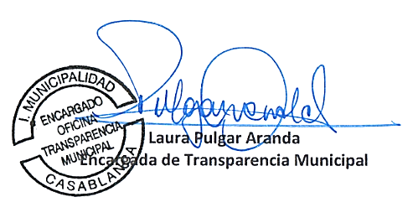

**Distribución:**

* Sr. José Miguel Hamed Pérez
* Archivo Unidad de Transparencia.

LPA/jra